



**社会网络与心理学课程报告**

姓 名： 高锋

学 号： 16851030

专 业： 计算机科学与技术

院 别：计算机与信息技术学院

指导教师： 徐保民

**2019年4月21日**

目录

1.引言 3

1.1设计目的 3

1.2设计内容 3

1.3开发环境 3

2 系统分析与设计 3

2.1 需求分析 3

2.2 总体设计 4

2.2.1设计思想 4

2.2.2系统功能划分 4

2.2.3功能说明 5

2.3  软件架构设计 5

3  各功能模块的详细实现 5

3.1 登录模块 5

3.1.1 实现步骤 6

3.1.2 关键技术点说明 6

3.1.3 运行效果图 6

3.2 显示信息模块 6

3.2.1 实现步骤 7

3.2.2 关键技术点说明 7

3.2.3 运行效果图 7

8

4 总结（经验与教训） 9

1.引言

# 1.1设计目的

利用HTML、CSS和Boootstrap做出美观实用的页面。

# 1.2设计内容

首先是登录界面，进行用户登录，需要输入用户名，密码。当填写正确的时候跳转到显示页面。显示页面内容为导航栏和以下所有的组件。

# 1.3开发环境

本网页在Hbuilder软件下开发。基于Html5、CSS3和Bootstrap框架。

2 系统分析与设计

# 2.1 需求分析

本网页主要是用来展示HH+CSS+Bootstrap的开发结构，根据需要，本网页主要具备了一下功能：（1）登录页面；（2）主页面使用了Bootstrap4.3.1中的组件来丰富页面。

# 2.2 总体设计

## 2.2.1设计思想

本系统基于Html5和CSS3还有Bootstrap框架，HTML5的设计目的是为了在移动设备上支持多媒体。HTML5 仍处于完善之中。然而，大部分现代浏览器已经具备了某些 HTML5 支持。CSS 用于控制网页的样式和布局。

CSS即层叠样式表（Cascading Stylesheet）。在网页制作时采用CSS技术，可以有效地对页面的布局、字体、颜色、背景和其它效果实现更加精确的控制。 只要对相应的代码做一些简单的修改，就可以改变同一页面的不同部分，或者页数不同的网页的外观和格式。CSS3是CSS技术的升级版本，CSS3语言开发是朝着模块化发展的。

Bootstrap是美国Twitter公司的设计师Mark Otto和Jacob Thornton合作基于HTML、CSS、JavaScript 开发的简洁、直观、强悍的前端开发框架，使得 Web 开发更加快捷。Bootstrap提供了优雅的HTML和CSS规范，它即是由动态CSS语言Less写成。

## 2.2.2系统功能划分

1．用户登录模块

2. 显示页面模块

## 2.2.3功能说明

1. 用户登录模块：需要输入用户名，密码，当填写正确的时候跳转到显示页面。

2.显示页面模块：显示导航栏和所用到的组件。

# 2.3  软件架构设计

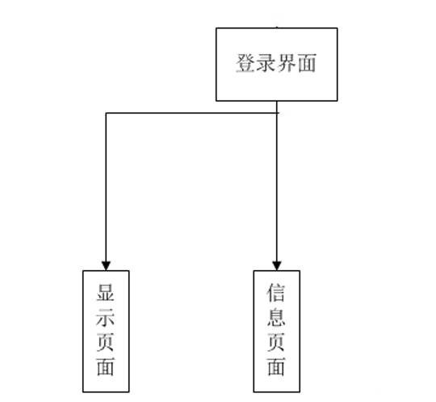

3  各功能模块的详细实现

# 3.1 登录模块

以HTML+CSS3模式进行开发，用户进入系统前需要进行登录，登录成功后进入主页。

## 3.1.1 实现步骤

登录模块运用了Html5+CSS，首先思考好整体布局，整体的设计结构。在账号密码输入框中填写正确的账号和密码后并点击登录按钮即可登录进主页面。

## 3.1.2 关键技术点说明

用CSS3写样式表，对布局进行规范。

## 3.1.3 运行效果图



# 3.2 显示信息模块

该模块用来显示主页面

## 3.2.1 实现步骤

显示模块运用了Html5、CSS3和Bootstarp样式来显示整个页面。主页面采用了导航栏、轮播图、进度条、徽章、提示框动画和页脚等组件。

## 3.2.2 关键技术点说明

使用bootstrap，对布局进行规范。使用轮播组件，对主页面的图片实现轮播功能。网页页脚使用分列功能。

## 3.2.3 运行效果图

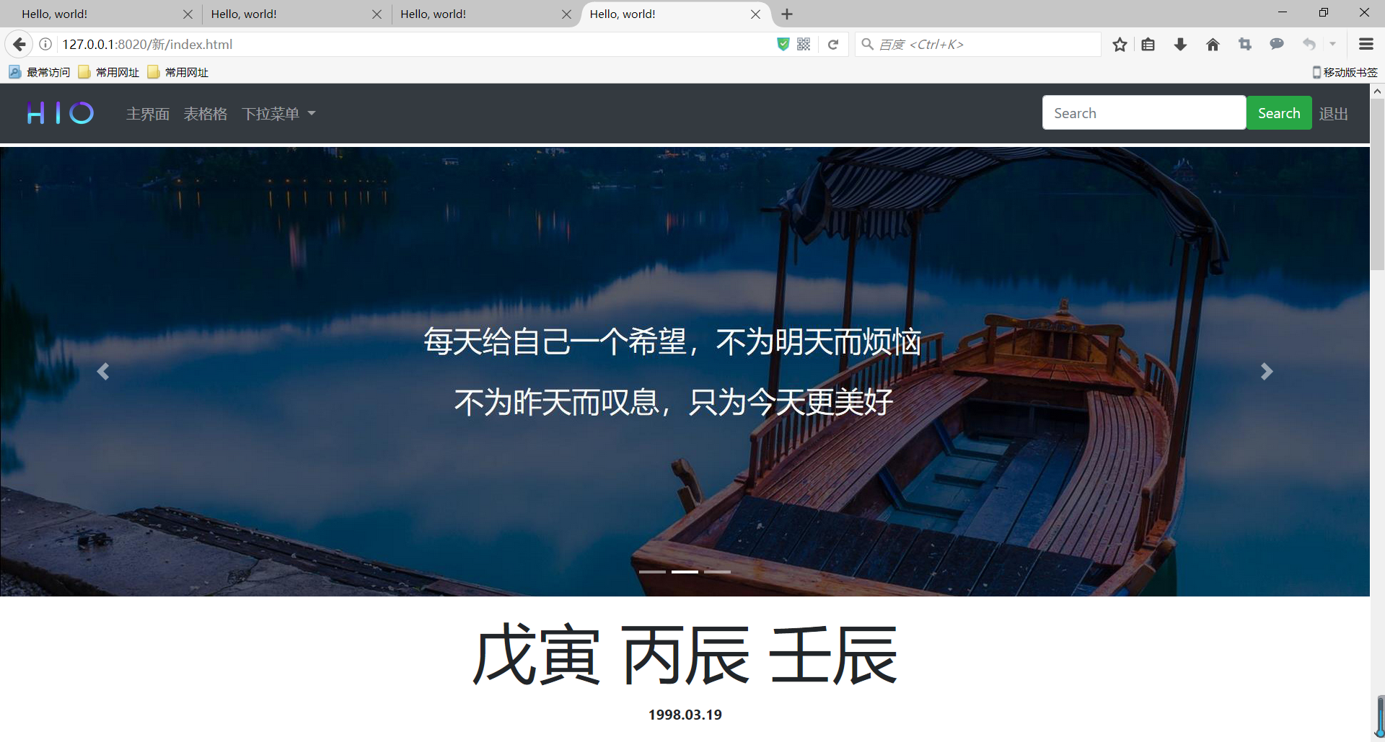

### 

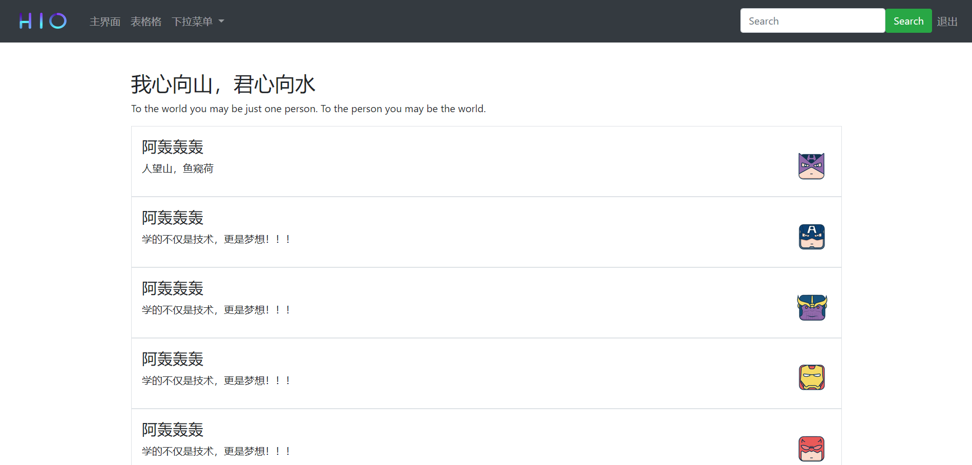

4 总结（经验与教训）

1. 了解了Bootstrap强大的组件库功能。
2. 学习并使用了Bootstrap设置导航栏和页面组件。
3. 学会了如何在导航栏中使元素居右。
4. 了解了CSS在网页制作中的重要性，使用CSS可以大量减少代码重复率。
5. 通过本次网页的制作，了解并基本掌握了H5+CSS3+Bootstrap的开发结构和步骤。